# Звіт до лабораторної 1

### Студента групи ТТП-32

### Остренка Олександра

## Умова лабораторної:

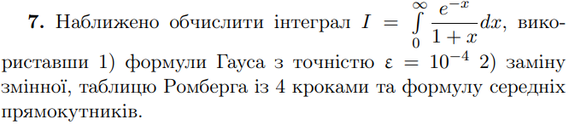

## Опис виконання:

Даний умовою інтеграл є невласним інтегралом першого роду, тож для реалізації обох методів, треба спочатку ввести відповідну заміну, щоб границі інтегрування стали скінченими.

Введемо наступну заміну:

$t=e^{−x} => x=−ln(t), dx=−\frac{1}{t}dt => I=\int_{0}^{1}{\frac{1}{1−ln(t)}dt}$.

1. **Реалізація формулами Гауса.**Так як в умові не сказано, яким саме чином потрібно шукати вузли $x_{k}$ та відповідні вагові коефіцієнти $c_{k}$, то автор вирішив обрати поліноми Лежандра задля більш простого пошуку невідомих. За посиланням [(1)](#_Корисні посилання:) автор знайшов таблицю вже з обчисленими значеннями $x_{k}$ та $c_{k}$. Обчисливши даний інтеграл поліномами кількох порядків, автор відмітив, що точність обчислення навіть для 6го порядку є крайні малою (два знаки після коми), тож автор вирішив трохи вдосконалити алгоритм розв’язання. Автор пропонує представити початковий інтеграл як суму інтегралів: $I=\int_{0}^{1}{f(x)dx = \sum_{i=1}^{n}{\int_{(i−1)/n}^{i/n}{f(x)dx}}}$, застосовувати формули Гауса не до початкової функції, а до кожної функції з нашої суми, таким чином, вибираючи все більший n, ми досягаємо більшої точності, використовуючи поліноми того ж порядку. Але залишається питання: *Яку треба ввести заміну, щоб кожний інтеграл з суми звести до $\int_{−1}^{1}{f(t)dt}$?* Питання й справді цікаве, але автор, аналітично , таки дійшов до правильної відповіді. Як полюбляють казати вчителі математики в школі “легко бачити”, що ввівши заміну виду $t=a_{i} + \frac{x+1}{2∗n}, dt = \frac{da}{2∗n}$ (де $a_{i}$- то є початок інтегрування для і-того інтеграла з суми, а $\frac{1}{n}$- то шаг суми, або ж відстань інтегрування для кожного інтеграла з суми), ми таки доб’ємося свого і зведемо кожний інтеграл суми до потрібного для застосування квадратичних формул виду.

Програмна реалізація методу:

“Масив”, для збереження даних з таблиці:

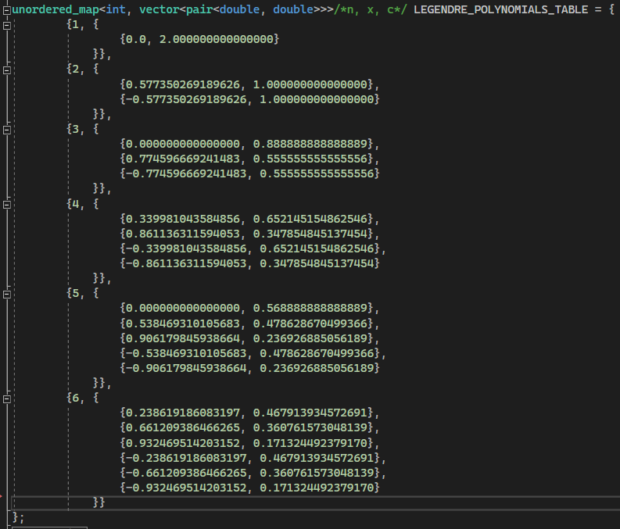

Реалізація алгоритму:  
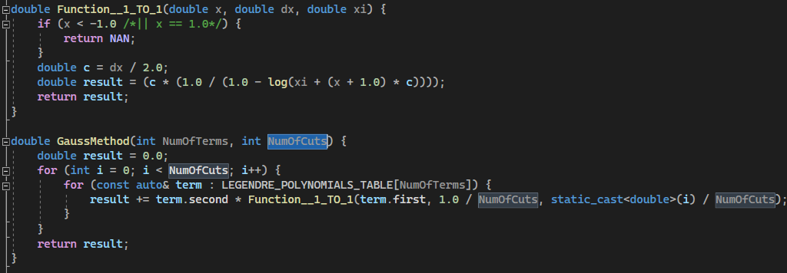

Функція ‘double GaussMethod(int NumOfTerms, int NumOfCuts)’ приймає в себе два параметри: ‘NumOfTerms’ - поліном Лежандра якого порядку треба використати, ‘NumOfCuts’ - на скільки інтегралів треба розбити початковий інтеграл; а повертає результат обчислень.

Функція ‘double Function__1_TO_1(double x, double dx, double xi)’ приймає в себе три параметри: ‘x’ - вузол, в якому рахуємо наближення до інтегралу, ‘dx’ - шажок суми, або ж довжина межі інтегрування, ‘xi’ - початок межі інтегрування для кожного інтегральчика з суми.

1. **Реалізація таблиці Ромберга з використанням формули середніх прямокутників.**В даній реалізації методів автор не робив “зайвих” кроків, а точно слідував алгоритму.  
   Перед тим, як будувати саму таблицю, треба підготувати деякі дані:  
   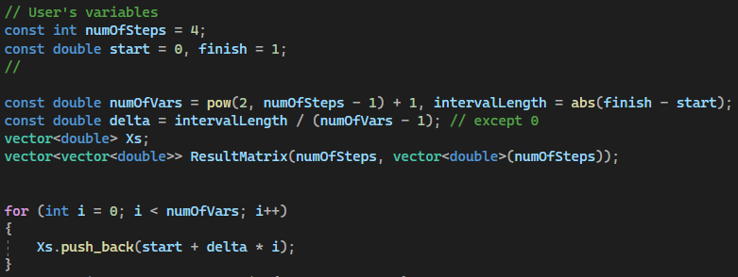  
   В даному випадку, користувачем задається бажана кількість кроків та початок/кінець проміжку інтегрування, потім рахуються відповідні змінні:  
   ”numOfVars” - кількість x-ів так f(x)-ів, які ми будемо досліджувати, інакше - кількість стовпців в таблиці значень.  
   ”intervalLength” - довжина інтервалу інтегрування.  
   ”delta” - шажок, на який збільшується $x_{i}$.  
   ”Xs” - вектор х-ів.  
   ”ResultMatrix” - результуюча матриця Ромберга.  
   У циклі, знизу фотографії, ми заповнюємо вектор х-ів.  
   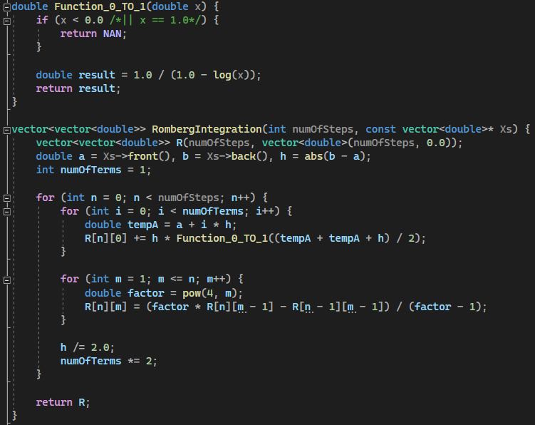  
   Далі, залишається викликати функцію “vector<vector<double>> RombergIntegration(int numOfSteps, const vector<double>* Xs)”, яка, в свою чергу, поверне відповідну таблицю Ромберга. Метод реалізован максимально стандартно (настільки стандартно, що автору не вистачило морального духу поприбирати повторні обчислення, яких в другому циклі більш ніж треба. Плючи - можна відстежити кожну ітерацію і переконатись в її правильності, мінуси - від Ставровського 0 балів за якість коду). В першому вкладеному циклі ми рахуємо інтеграл (рахуємо його за допомогою методу середніх прямокутників), потім за межами циклу зменшуємо крок у два рази, відповідно в два рази збільшується кількість доданків, і рахуємо наступний інтеграл. В другому вкладеному циклі ми, за допомогою попередньо обчислених інтегралів, підвищуємо їх точність за допомогою екстраполяції Річардсона (p=2, s=2).

## Тестування:

1. **Тестування формул Гауса**:

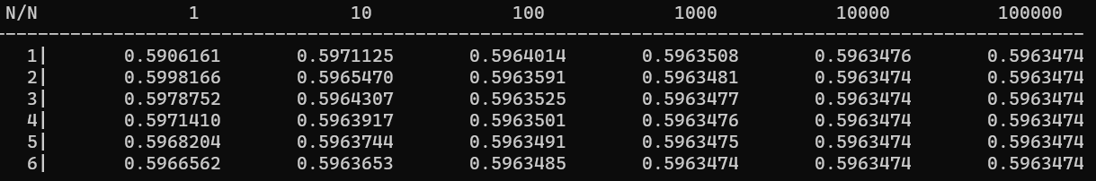

Задля наглядності, автор виводить наступну таблицю, де номер рядка співпадає з порядком полінома Лежандра, а номер стовпчика - на скільки інтегралів розбивається початковий інтеграл.

1. **Тестування таблиці Ромберга з використанням формули середніх прямокутників.**З чотирма кроками, як прописано в умові, точність виходить така ж, як і в прогнозах Аристовича: , тож автор поставив кількість кроків = 20, і ситуація покращилась: 

## Висновки:

Хотілось би додати, що, на думку автора, метод обчислення формулами Гауса (модифікований автором), є більш вдачним, коли потрібна більша точність, бо другий метод виходить занадто довгим, т.я. зі збільшенням кроків, кількість ітерацій збільшується до $2^{n}$, тож чисто експериментально автор перевірив, що, для отримання точності в 7 символів після коми, першому методу знадобилось 1000 ітерацій, тим часом другому - більше 32х тисяч.

## Корисні посилання:

1. Таблиця вузлів $x_{k}$ та відповідних вагових коефіцієнтів $c_{k}$ для поліномів Лежандра: [ams.org/journals/bull/1942-48-10/S0002-9904-1942-07771-8/S0002-9904-1942-07771-8.pdf](https://www.ams.org/journals/bull/1942-48-10/S0002-9904-1942-07771-8/S0002-9904-1942-07771-8.pdf)